Kraslice – zesvětlení barvy

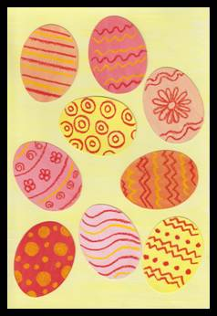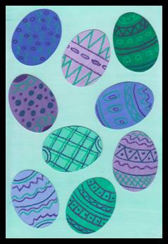
Materiál a pomůcky
bílý kreslicí karton A4 – 2 ks
tužka + šablona vajíčka
žlutá, oranžová, červená a bílá temperová barva
paleta (plato od vajíček, papírový tácek, talířek)
štětec
žlutý, oranžový a červený olejový pastel
ořezávátko na silné pastelky
nůžky
pravítko
lepidlo
černý papír A4
Provedení
Krok 1
Čtvrtku zmenšíme o 3 cm vodorovně i svisle.
Namícháme si světlý odstín žluté (žlutá + bílá) a čtvrtku nabarvíme.
Krok 2
Na druhou čtvrtku si obkreslíme vajíčka a vystřihneme.
Na paletu si dáme červenou barvu.
Jedno vajíčko vybarvíme se sytou červenou barvou.
Do malého množství červené barvy přimícháme bílou → vybarvíme vajíčko.
Opět přimícháme bílou a vybarvíme další vajíčko…
Postup opakujeme s oranžovou a žlutou barvou.
Na čtvrtku se vejde 9 – 10 vajíček.
Nabarvíme si jich více, abychom měli z čeho vybírat.
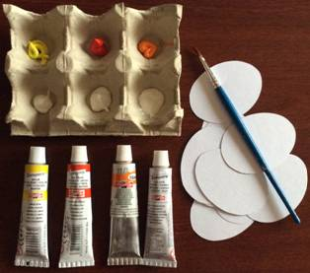

Krok 3
Suchá vajíčka pomalujeme různými vzory.
Ke zdobení použijeme pouze žlutý, oranžový a červený olejový pastel.
Hrot pastelu si upravujeme ořezávátkem.
Krok 4
Vajíčka nalepíme na žlutě nabarvenou čtvrtku.
Koláž pak můžeme vlepit středu černého papíru.

Šablona
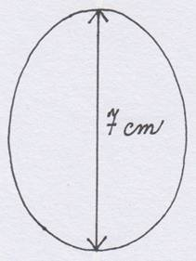

Velikonoční obrázek
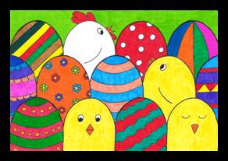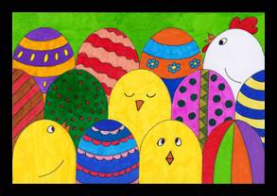
Materiál a pomůcky
kreslicí karton A4
barevný papír A4
tužka
pravítko
černý permanentní fix (např. CENTROPEN)
sada barevných fixů
nůžky
lepidlo
Provedení
Čtvrtku zmenšíme o 2,5 cm vodorovně i svisle.
Nakreslíme „kopečky“ nebo použijeme šablonu.
Mladším dětem můžeme vytisknout již předkreslený papír.
Dokreslíme slepičku, kuřátka a vzory na vajíčka.
Obrysy obtáhneme s černým permanentním fixem.
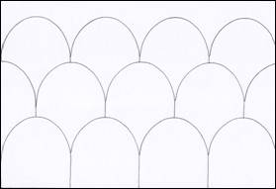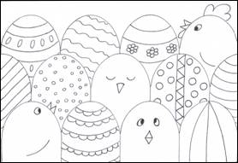
Obrázek vybarvíme s barevnými fixy a nalepíme do středu barevného papíru.
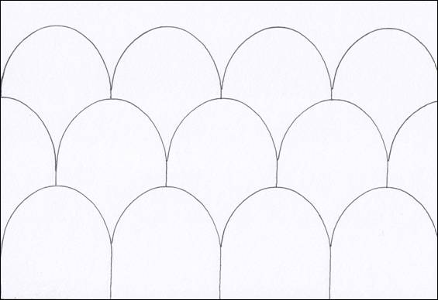

Velikonoční vejce

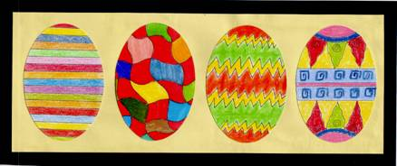

Materiál a pomůcky
šablona vejce 9 –10 cm vysoká
tužka
bílá čtvrtka (kreslicí karton)
různé kresebné nástroje dle výběru
barevný papír (žlutý, černý)
lepidlo
nůžky
tenký černý permanentní fix
Čára
může být rovná, svislá, úhlopříčná, vlnitá, lomená, stočená, tenká, tlustá…
Provedení
Na čtvrtku si s tužkou obkreslíme čtyři vejce. S černým tenkým fixem vyzdobíme vejce následovně:
1. vejce – rovná čára (pastelky)
2. vejce – zakřivená čára (barevné fixy)
3. vejce – klikatá čára (suché pastely)
4. vejce – dle vlastního výběru (mastné pastely)
Vybarvená vejce vystřihneme a nalepíme na žlutý papír 10,5 x 27,5 cm a na černý papír
o rozměru 12,5 x 29,7 cm.
Šablona vejce
